DO60 Diáksportfesztivál
Szakmai forgatókönyv
2018. november 6. / 8. / 12.
Beled / Nagybajom / Kozármisleny / Nagykanizsa

A fesztivál szakmai vezetője és asszisztense:
A fesztivál fő szervezője és szervezői:
Az állomásokon közreműködő kísérők, segítők:
A fesztivál mozgásműveltségi tartalma: szivacskézilabda-specifikus mozgásformák
Részt vevő korcsoport: II. kcs., 3-4. évfolyam, lányok és fiúk
Részt vevő gyerekek száma: 100 fő
Létesítmény: 20 × 40 méteres sportcsarnok
A fesztivál időtartama: 12:00-13:55
Szükséges eszközök:
Mozgásfejlesztő táska | 1 db
Szlalomrúd talppal (rúdbója) | 11 db
Aktív fal (dobófal) | 2 db
Labdatartó háló (20 db-os) a labdák tárolására és szállításra | 2 db
Jelölőkorong | 2 db
U7-es szivacskézilabda vagy 0-ás bőrlabda | 15 db
U8-as szivacskézilabda | 20 db
U9-es szivacskézilabda | 17 db
3D koordinációs létra | 2db
Koordinációs létra | 1db
Jelzőmez, narancssárga | 8 db
Jelzőmez, sárga | 12 db
Jelzőmez, kék | 12 db
Pionbója | 40 db
Bója, 50 cm magas (állomások jelölésére) | 8 db
Soft frizbi | 2 db
Zsámoly (labdatárolásra) | 2 db
Magyar vagy francia kártya | 1 pakli
Lufi felfújva | 10 db

A fesztivál célja és általános leírása
A szivacskézilabda-specifikus fesztivál legfőbb célja, hogy a játékokon, játékos feladatokon keresztül minél több gyermek fedezhesse fel a kézilabdázás élményét, és tanulja meg a játék alapjait, hogy a későbbiekben a szabadidős vagy a versenyszerű kézilabdázásban is örömét lelje. A fesztivál további célja, hogy a részt vevő tanulók változatos környezetben, játékos formában gyakorolják a szivacskézilabdázás technikai és taktikai elemeit, lehetővé téve közben, hogy minden tanuló sikeresnek és kompetensnek érezhesse magát. A fesztivál során a pozitív játékélmény megszerzésére helyezzük a hangsúlyt. Ennek érdekében az alábbi szempontoknak kívánunk, megfelelni:
- az érintett korosztályhoz illeszkedő, szivacskézilabdázás-specifikus mozgásanyag megválasztása;
- a fesztivál állomáshelyeinek hatékony elrendezése, amely lehetővé teszi, hogy egy időben minél több tanuló aktív maradjon;
- változatos eszközhasználat és játékszervezési megoldások, amelyeknek köszönhetően a tanulók motiváltan és lelkesen vesznek részt a feladatokban;
- kontrollált versenyhelyzetek kialakítása, amelynek során nem alkalmazunk eredményszámítást, ezzel a tanulásra, részvételre és a tapasztalatszerzésre helyezzük a hangsúlyt;
- a tudatos csoportkialakítás segítségével a szociális kompetencia fejlődésének biztosítása;
- a gyakorlóhelyeket, feladatokat úgy alakítjuk ki, hogy minél több lehetőséget biztosítsunk a tanulóknak a játékba való bekapcsolódásra és a végrehajtásra, aminek köszönhetően motiváltan és lelkesen vesznek részt a feladatokban.
A fesztivál alapvető tanulási célja a technikai elemek játékhelyzetben történő gyakorlása, az elemi szintű taktikai feladatok megoldása, valamint az összjáték lehetőségének és szerepének felismerése támadásban és védekezésben. Az állomáshelyeken alkalmazott gyakorlatok, játékhelyzetek során a tanulók folyamatos „döntéskényszerben” vannak, rengeteg átadást, elfogást és labda nélküli mozgást hajtanak végre. A rendelkezésre álló területet nyolc részre osztjuk, ahol minden alkalommal 6 percet töltenek a gyerekek. A feladatvégzést zenével indítjuk, és a zene elhallgatása jelzi a feladatok végét. A csoportok meghatározott sorrendben haladnak az állomások között, minden csoport minden állomást egyszer teljesít.

A fesztivál állomáshelyeinek kialakításánál az alábbi szempontokat vettük figyelembe:
- a balesetveszélyes helyzetek kizárása;
- a végrehajtás folyamatosságának biztosítása (pl. oda-vissza történő feladatvégrehajtásra legyen mód, ahol csak lehetséges);
- a magasabb és alacsonyabb terhelésű állomások arányos elrendezése;
- a célfelületekkel ellátott állomásokon, ahol a feladatvégzés egyirányú, az eszköz-visszahozatal módjának és útvonalának meghatározása;
- fogójátékoknál cserélődjenek a fogók, és ne legyen végleg kiesés;
- optimális létszám kialakítása az adott feladathoz/játékhoz és területhez illesztetten (pl. csapatlétszám kisjátékok esetben);
- a pillanatnyilag passzív tanulók (pl. cserék, pihenőcsapat) bevonásának biztosítása a feladatokba (pl. kapufogás, labdagyűjtés, segítségadás, játékvezetés);
- a feladatvégrehajtás során zene alkalmazása, amely egyben jelzi a feladatok kezdetét és befejezését is.
A fesztivál menetrendje
12:00–12:20 – A tanulók fogadása a játéktéren (szakmai vezető)
A pedagógusok fogadása a játéktéren (szakmai asszisztens)

12:20–12:25 – A fesztivál céljának, tartalmának rövid ismertetése (szakmai vezető)

Javasolt szöveg:
Sziasztok! Köszöntünk mindenkit a Magyar Diáksport Szövetség által szervezett diáksportfesztiválon. Ahogy látjátok, a teremben nyolc állomáshelyet alakítottunk ki, ahol nagyon sok érdekes feladattal, játékkal fogtok megismerkedni, amelyek kapcsolódnak a szivacskézilabdázáshoz. Az állomáshelyeken a gyakorlást zenére fogjátok végezni. A zene alatt folyamatosan gyakoroljatok! Amikor a zene elhalkul, mindig tegyétek vissza a szereket oda, ahonnan elvettétek, és menjetek az állomáson lévő segítőhőz, aki megmutatja, merre kell továbbhaladnotok. Mindenki minden állomást ki fog próbálni. Minden állomáson, ha teljesítettétek a kihívásokat, kaptok majd egy pecsétet a pecsétgyűjtő füzetetekbe. Azt ne felejtsétek el mindig magatokkal vinni! Ha bármi gondotok van, vagy kérdezni szeretnétek valamit, forduljatok bármelyik segítőhőz. Sok sikert mindenkinek, és kezdjük el a fesztivált egy csoportalakítással és bemelegítéssel!

12:25–12:30 – Csoportalakítás: 6 db 12 fős és 2 db 14 fős csoport alakítása, a regisztráció során kiosztott különböző jelzésű füzetek alapján alakulnak a csoportok (8 különböző jelzéssel ellátott lap). (szakmai vezető)

12:30–12:40 – A csoportalakítás után az állomáshelyeken közreműködő testnevelők vezetésével egy rövid bemelegítő játék történik, majd ezt követően kezdődik a feladatok végrehajtása.
Bemelegítés: (az állomásokon történik, a segítők irányításával) (szakmai vezető)
1. „Szobrocska”, bemelegítő játék – amikor a zene megáll, mindenki dermedjen szoborrá.
2. Testrészérintős játék – amikor a zene megáll, a szakmai vezető által meghatározott testrészt kell a talajra érinteni.

12:40-13:40 – A fesztivál szakmai tartalmának megvalósítása

13:40–13:45 – A fesztiválélmények megbeszélése a tanulókkal. Majd ezt követően „elégedettségmérés” – állomásonként tapssal, dübörgéssel jelezzék a tanulók, hogy mennyire tetszett az adott állomás. (szakmai vezető)

13:45–13:50 – Az iskolai oklevelek átadása. (szakmai vezető, esetleg VIP vendég)

13:50-13:55
1. A játéktér elhagyása (Az iskolák tanulói elhagyják a játékteret a pedagógus vezetésével.) (szakmai asszisztens)
2. A fesztivál tapasztalatainak megbeszélése a lebonyolításban segédkező pedagógusok részvételével (szakmai vezető).

A pálya elrendezése
Az állomáshelyek közötti váltás iránya: az óramutató járásával megegyezően

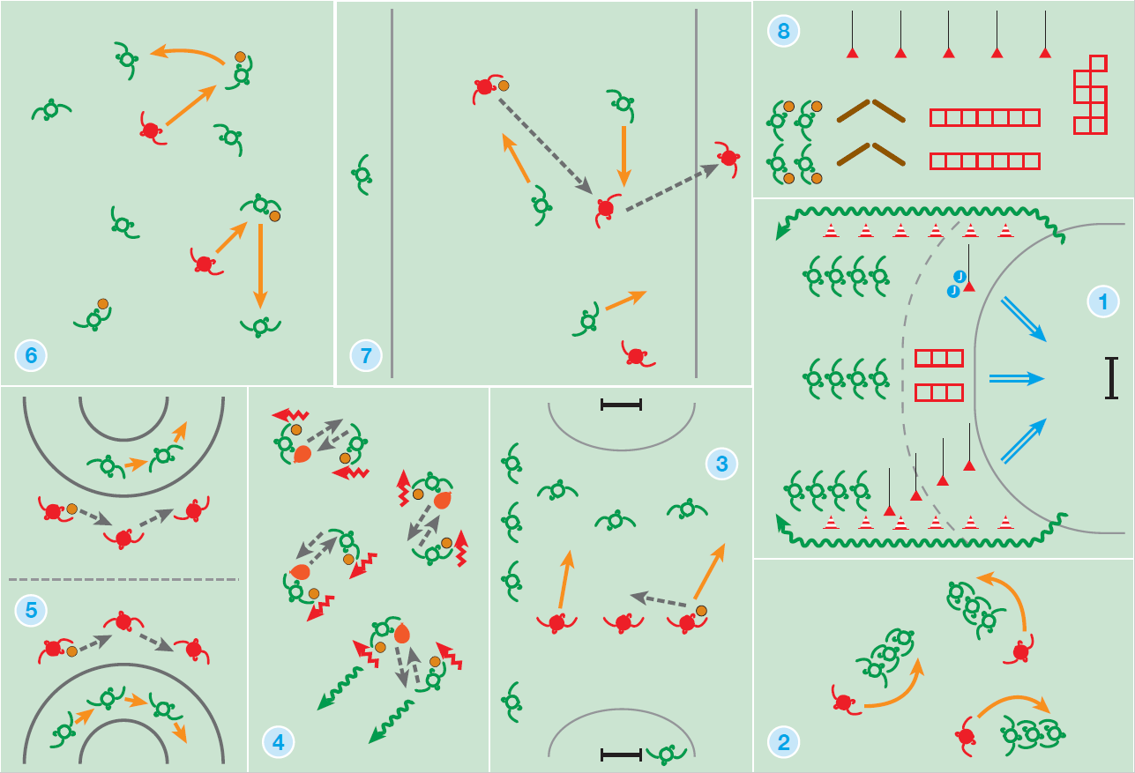
Jelmagyarázat:
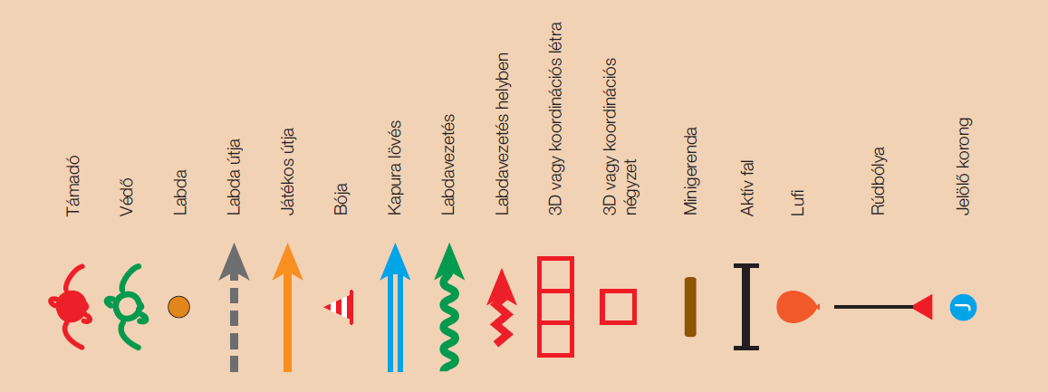
A feladatok leírása
Cselező
1
Tanulási cél:
- a kézilabdázásra jellemző irányváltoztatások, cselezések és lövések gyakorlása
Feladat leírása | A feladat ismertetése | Feladat közbeni instrukció | Szükséges eszközök
A hatos és a kilences vonal közötti területen kialakítunk három sávot, az ábrának megfelelő módon.  1. sáv: A hatosvonaltól kb. 1 méterre egy rúdbóját helyezünk el, előtte két jelölőkorongot teszünk le.  2. sáv: 3D létrákból egy 3 tagból álló sort alakítunk ki (egymás mellett kettőt).  3. sáv: 4 db rúdbójából szlalompályát alakítunk ki a hatosvonal előtt.  A sávoknál megközelítőleg azonos létszámmal helyezkednek el a tanulók.  Cél: Irányváltoztatások és cselezések végrehajtásával történő gólszerzés.  A lövés után a labdát a két oldalsó üres sávban kell visszavezetni, és lehetőség szerint egy másik pályára kell beállni. | A hatos és a kilences (szaggatott) vonal között láttok három különböző sávot. Az állomás végén pedig a kézilabdakaput.  BEMUTATÁS KÖZBENI MAGYARÁZAT: Kérem, hogy minden pályához álljon fel 4-4 tanuló egy-egy labdával.  A pályákon az lesz a feladatotok, hogy irányváltoztatásokkal cselezésekkel törjetek kapura és lőjetek gólokat.  Az első pályánál páros lábbal ugorjatok rá a két jelölőkorongra és valamelyik irányba kicselezve a bóját, lőjetek ugrásból kapura.  A középső pályán fussatok végig három lépéssel a létrákon és az utolsó négyzetből ugorjatok a kapu felé és lőjetek kapura.  A harmadik pályán szlalom-labdavezetéssel haladjatok végig a bóják között, és a pálya végén lőjetek kapura.  A labdátokkal a pálya oldalán labdavezetéssel gyertek vissza a kiindulási oldalra.  Amikor visszaértetek, másik pályát próbáljatok ki.  KÉRDÉSEK: Hogyan tudtok úgy áthaladni az akadályokon, hogy ne döntsétek fel azokat?  Merre lendítitek a karotokat a dobásnál?  VÁRT VÁLASZOK:  - Cselezéssel, irányváltoztatással.  - A cél irányába. | Próbáljatok meg úgy cselezni, ritmust változtatni labdavezetés közben, hogy az minél gyorsabb legyen, és ne döntsétek fel az akadályokat!  Próbáljátok végrehajtani az összes pálya feladatát! | 5 db rúdbója;  3 db jelölőkorong;  5-5-5 db U7 vagy 0-s bőrlabda, U8, U9 szivacskézilabda;  1 db 3D létra
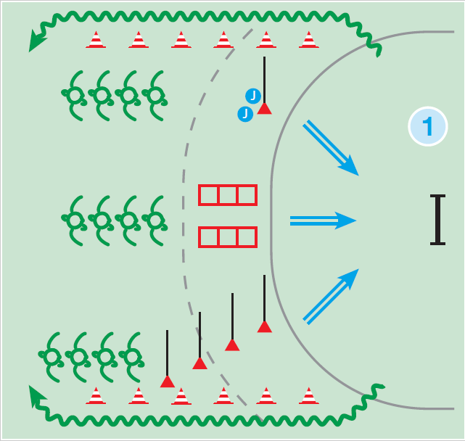

Kotlós-kánya
2
Tanulási cél:
- kézilabdázásra jellemző védekező mozgás gyakorlása
- kézilabdázásra jellemző irányváltoztatások gyakorlása
Feladat leírása | A feladat ismertetése | Feladat közbeni instrukció | Szükséges eszközök
A tanulókat négyes csoportokba osztjuk. Hárman egymás mögött az előttük lévő vállát fogják. Az első tanuló lesz a „kotlós”, a velük szemben álló a „kánya”.  A játék célja, hogy a „kotlós” megakadályozza a kányát az oszlop végén lévő „csibe” megfogásában. A „kányának” irányváltoztatásokkal, cselekkel kell a „kotlós” mögé kerülni és megszerezni a legutolsó „csibét”.  Megkötés, hogy a „kotlós” csak lábmunkával akadályozhatja meg a „kányát”. Az állomáson segítő pedagógus jelzése (15-20 mp) után a „kotlós” lesz a „kánya”, a „kánya” pedig az utolsó „csibe”, a többi tanuló eggyel előrébb lép az oszlopban. | Ezen az állomáson egy kotlós-kánya játékot fogtok játszani. Kártyák segítségével négyfős csoportokat alakítunk ki. Mindenki húzzon egy kártyát, és keresse meg azokat, akiknél ugyanilyen figura van!  BEMUTATTATÁS KÖZBENI MAGYARÁZAT: Kérem, hogy minden csoportból hárman álljatok egymás mögé, és fogjátok meg az előttetek álló vállát. Aki legelöl áll, ő lesz a kotlós. A negyedik tanuló pedig velük szemben álljon fel, ő lesz a kánya. A kánya próbálja meg elkapni az utolsó csibét. A kotlós pedig próbálja megvédeni a csibéit folyamatos mozgással. Szólni fogok, amikor cserélni kell, a kotlós lesz a kánya a kánya pedig beáll az oszlop végére csibének. Mindenki lesz minden pozícióban.  KÉRDÉSEK: Hogyan tudta a kánya elkapni az utolsó csibét? Hogyan tudta a kotlós megvédeni a csibéit?  VÁRT VÁLASZOK:  - Cselezéssel, irányváltoztatással.  - A kányával mindig megpróbált szemben maradni.  - Sok mozgással. | A kotlós próbáljon végig szemben maradni a kányával! Próbáljatok meg úgy cselezni, ritmust változtatni, hogy a kotlós ne tudjon veletek szemben maradni!  Figyeljetek rá, hogy csak lábmunkával lehet védekezni, a kotlós nem használhatja a szárnyait! | 1 pakli kártya
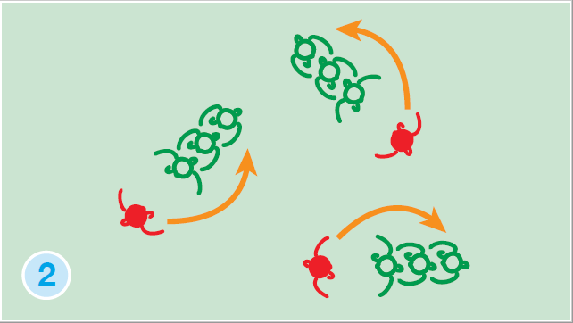

Dobófalas pontszerző
3
Tanulási cél:
- két játékos kapcsolata támadásban és védekezésben
- a pálya szélességi és mélységi kihasználása
Feladat leírása | Instrukció | Feladat közbeni instrukció | Szükséges eszközök
A kijelölt terület két végébe egy-egy dobófalat helyezünk el. Előttük egy 2,5 méteres sugarú félkört alkotunk pion bóják segítségével. A tanulókat 4 db háromfős csoportra osztjuk kártyák segítségével. (14 fős esetében 2 db háromfős és 2 db négyfős csoport)  A játék célja, hogy a tanulók a szivacskézilabda szabályainak megfelelően gólt szerezzenek. Gólt úgy tudnak elérni, ha a támadó csapat úgy tudja rádobni a dobófalra a labdát, hogy visszapattanva azt a védekező csapat egyik tagja se tudja elkapni.  Megkötés: fizikai kontaktus nem lehet a tanulók között, csak lábmunkával lehet védekezni.  Az éppen nem játszó csapatok tagjai tartják a dobófalat, illetve figyelik a labdákat, hogy ne guruljanak át a szomszédos területre. | Húzzon mindenki egy-egy kártyát, és alakítsatok ki csoportokat az azonos kártyaszínek szerint! A játék neve: dobófalas pontszerző  BEMUTATÁS KÖZBENI MAGYARÁZAT:  Próbáljatok meg cselezni, labdát vezetni és passzolni az üresen álló társatoknak, majd ezután gólt szerezni!  Azok a csapatok, akik nem játszanak, a két dobófalat tartják, illetve 4 tanuló figyeli a labdákat, hogy ne menjenek át a másik területre. Pontot úgy tudtok szerezni, ha a bóják által határolt területen kívülről rá tudjátok dobni a labdát az dobófalra, és a védekező csapat nem tudja elkapni azt. Én fogok jelezni, amikor a csapatoknak cserélniük kell.  KÉRDÉSEK: Mit kell csinálnotok miután passzoltatok?  Mit tehettek, ha nálatok van a labda, de nincs előttetek senki?  VÁRT VÁLASZOK:  - Üres területre futunk.  - Úgy helyezkedünk, hogy tudjanak nekünk passzolni.  - Labdát vezetünk vagy kapura lövünk. | Passzolj annak a társadnak, aki jobb helyzetben van!  Támadásban, labda nélkül úgy helyezkedj, hogy tudjanak neked passzolni!  A labdáshoz legközelebbi védő mindig támadja a labdás játékost! Védőként helyezkedjetek a támadó és a kapu közé! | 2 db Aktív fal (dobófal);  2 db U8 szivacskézilabda;  20 db pionbója;  4-4 db jelzőmez, kék, sárga
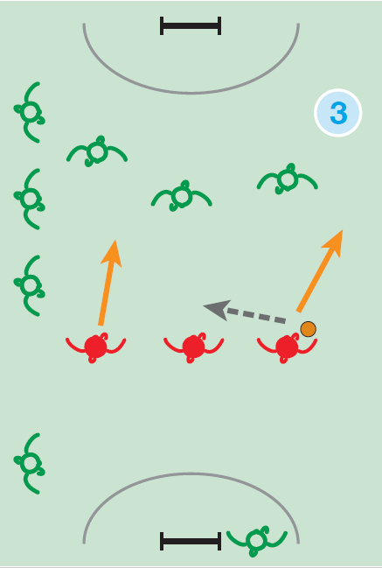

Trükkös labdavezetés
4
Tanulási cél:
- a szivacskézilabdára jellemző labdavezetések gyakorlása
Feladat leírása | A feladat ismertetése | Feladat közbeni instrukció | Szükséges eszközök
A tanulókat párokba osztjuk kártyák segítségével. Minden tanulónál legyen egy labda, és páronként egy lufi.  A feladat célja, hogy a tanulók helyben vagy haladással, labdavezetés közben egymásnak ütögetik a lufit, anélkül, hogy az a földre esne. Törekedjenek arra, hogy a lufi a lehető legkevesebbszer essen le a talajra. | Húzzon mindenki egy-egy kártyát, és alakítsatok ki párokat azonos kártyaszámok, alakok szerint!  BEMUTATÁS KÖZBENI MAGYARÁZAT:  Vezessétek úgy a labdát az egyik kezetekkel, hogy a másik kezetekkel egymásnak ütögetitek a lufit. Ha már megy helyben, induljatok el haladással is. Fontos, hogy a lufi végig a levegőben maradjon.  KÉRDÉSEK: Mire kell figyelnetek labdavezetés közben?  VÁRT VÁLASZOK:  - Próbáljuk meg ne a labdát nézni!  - Hasonló legyen a mozdulatunk, mintha biciklit pumpálnánk! | Próbáljatok a biciklipumpáláshoz hasonló mozdulatokat végezni a labdavezetéshez! | 10 db felfújt lufi;  5-5-5 db U7 vagy 0-s bőrlabda, U8, U9 szivacskézilabda
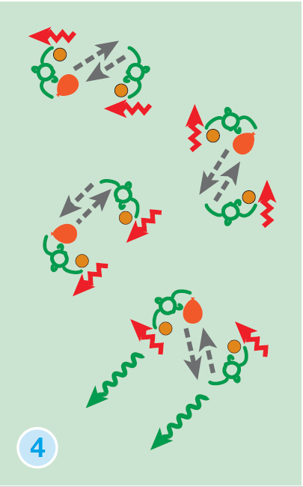

Félkör-pontszerző
5
Tanulási cél:
- két ember kapcsolata támadásban és védekezésben
- a pálya szélességi kihasználása
Feladat leírása | A feladat ismertetése | Feladat közbeni instrukció | Szükséges eszközök
A rendelkezésre álló területet két részre osztjuk. Területenként az ábrának megfelelően alakítjuk ki a játékteret pionbóják segítségével. Kártyák segítségével a tanulókat két csoportra osztjuk. Csoportonként egy tanuló a belső körben, két tanuló a két körív között, három tanuló pedig a külső köríven kívül helyezkedik el. (Amennyiben a létszám több, mint 6, úgy azonos számú védő áll a két körív közé).  A játék célja, hogy a támadók átadásokkal olyan helyre játsszák a labdát, ahonnan tisztán be lehet játszani (pattintott átadással) belső félkörben álló társuknak a labdát. A védőknek igyekezniük kell a labda és a bent álló játékos közé helyezkedni, tehát követniük kell az átadásokat. Kb. 2-2,5 percig az egyik csapat támad, majd szerepcserével végzik a feladatot.  Megkötések: a tanulók csak a meghatározott köríveken belül, illetve kívül mozoghatnak. Labdavezetést nem alkalmazhatnak a támadók. A körívekről kilépni nem lehet. | Húzzon mindenki egy kártyát! Aki a zöld kártyát húzta, maradjon itt, akik a pirosat, azok menjenek át a másik területre.  BEMUTATTATÁS KÖZBENI MAGYARÁZAT: A piros csapatból egy tanuló a belső körben helyezkedjen el, ketten a két körív között, a többiek a külső körön kívül. A középre került két játékos felvesz egy jelölőmezt, ük lesznek a védők. Cél, hogy a támadóknak átadásokkal kell a védőket olyan területre mozgatni, amikor nem tudják megakadályozni, hogy a támadók bejátsszák pattintott átadással a labdát a belső körbe. A cserénél szólni fogok!  KÉRDÉSEK: Mit kell csinálnotok, miután passzoltatok?  Mit tesztek, ha nálatok van a labda, de nincs előttetek senki?  VÁRT VÁLASZOK:  - Üres területre futunk, ahol nincs velünk szemben védő.  - Bepasszoljuk a labdát a (célba) társunknak. | Passzolj annak a társadnak, aki előtt nincs védő!  Támadásban labda nélkül úgy helyezkedj, hogy tudjanak neked passzolni!  A labdáshoz legközelebbi védő mindig támadja a labdás (menjen hozzá közel) játékost! Védőként helyezkedjetek a támadó és a célfelület közé! | 20 db pion-bója  2 db U9  szivacskézilabda;  3-3 db jelzőmez a védőknek, narancssárga, sárga
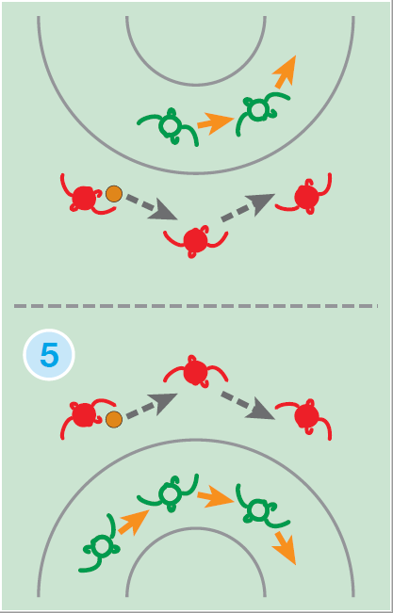

Tárgyüldöző fogó
6
Tanulási cél:
- ütközés nélküli útvonalak kialakítása
- támadó és védő szerepkörök gyakorlása
Feladat leírása | A feladat ismertetése | Feladat közbeni instrukció | Szükséges eszközök
A játék kezdetén kijelölünk két fogót, a menekülők közül hárman kapnak egy-egy labdát. A játék során a fogók kizárólag azokat a menekülőket kaphatják el, akiknél labda van. A menekülők tetszőlegesen haladhatnak a területen, viszont a labdát csak kézből kézbe lehet átadni, azaz nem lehet dobni. A labdás menekülőnek célja, hogy elmeneküljön a fogó elől, illetve, ha ez nem lehetséges, akkor átadja a labdát egy labda nélküli társának.  Megkötések: akit a fogó megfogott, átadja a labdát, a fogó pedig átadja a jelzőtrikót, és ő lesz az új fogó.  Két fogóval kezdjük a játékot, szükség szerint egy további fogóval bővíthető a játék. | Most egy tárgyüldöző fogót fogunk játszani. Kijelölünk 2 fogót, ők felvesznek egy-egy jelölőmezt. A menekülők közül hárman kapnak egy-egy labdát.  BEMUTATÁS KÖZBENI MAGYARÁZAT:  A két fogó csak a labdás menekülőket kaphatja el. Akit elkapnak, az megkapja a jelzőtrikót, és onnantól ő lesz a fogó. A korábbi fogó pedig megkapja a labdát, és menekülővé válik. A menekülők úgy tudják segíteni egymást, hogy átveszik a szorongatott helyzetben lévő társuktól a labdát. Két fogóval kezdjük a játékot.  KÉRDÉSEK: Mire kell figyelnetek futás közben?  VÁRT VÁLASZOK:  - Figyeljük a menekülő társunkat, és ha bajban van, kérjük el tőle a labdát.  - Kerüljük el az ütközéseket.  - Használjuk ki a teljes területet. | Folyamatosan segítsétek egymást!  Használjátok ki a teljes területet! | 3 db U8 szivacskézilabda;  3 db jelzőmez, kék
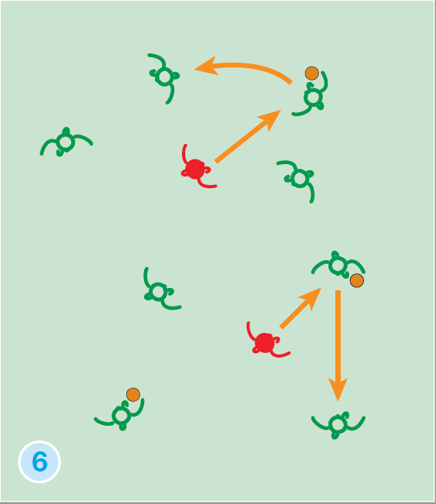

Frizbis pontszerző
7
Tanulási cél:
- két ember kapcsolata támadásban (átadások elszakadó társnak, átadás utáni továbbfutás)
Feladat leírása | A feladat ismertetése | Feladat közbeni instrukció | Szükséges eszközök
A kijelölt terület két végébe egy-egy vonalat húzunk az alapvonaltól 2-2 méterre (az ábrának megfelelő módon). A tanulókat 3 db négyfős csapatra osztjuk kártyák segítségével. (14 fő esetében 1 db négyfős és 2 db ötfős). A 3 db csapatból egy időben kettő van a pályán.  A csapat egyik tagja az ellenfél oldalán a segédvonal és az alapvonal közötti területen helyezkedik el.  A játék célja, hogy a tanulók pontot szerezzenek úgy, hogy a frizbit megpróbálják bejuttatni a vonal mögötti területen álló társuknak.  Megkötések: Az elkapó tanuló a kijelölt területen belül bárhova helyezkedhet. A frizbivel maximum 3 lépést lehet megtenni. Amennyiben a frizbi leesik a talajra, úgy arról a helyről a másik csapat hozhatja játékba.  Az éppen nem játszó csapat tagjai figyelik a labdákat, hogy ne guruljanak át a szomszédos területre. | A játék neve: frizbis pontszerző. Húzzon mindenki egy-egy kártyát, és találjátok meg gyorsan a csapatotokat! Két csapat játszik egyszerre.  BEMUTATÁS KÖZBENI MAGYARÁZAT:  Egy-egy tanuló menjen a másik csapat oldalán húzott vonal mögé. Pontot úgy tudtok szerezni, hogy bedobjátok a frizbit a vonal mögött álló társatoknak és ő el is tudja kapni. A frizbivel maximum 3 lépést tehettek. Ha az átadás nem sikerül, és leesik a talajra a frizbi, a másik csapat hozhatja játékba. Az a csapat, aki nem játszik, figyeli a játékot, és a frizbit visszahozza, ha kirepül a játéktéren kívülre. Én fogok jelezni, amikor a csapatoknak cserélniük kell.  KÉRDÉS: Hogyan tudtok sok passzt adni egymásnak?  VÁRT VÁLASZOK:  - Üres területre helyezkedünk.  - Pontosan passzolunk.  - Passz után elmozgunk. | Átadás után fussatok üres területre!  Helyezkedj úgy, hogy tudjanak neked passzolni! | 2 db soft frizbi  5-5-5 db jelzőmez, kék, sárga, narancssárga
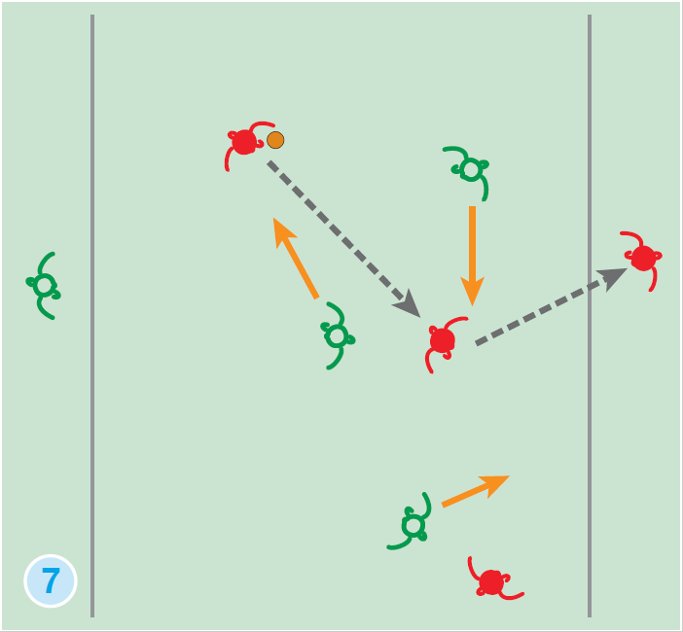

Akadálypálya labdavezetéssel
8
Tanulási cél:
- alapvető mozgásformák szabályozott ritmusban történő végrehajtása
- a kézilabdára jellemző labdavezetés gyakorlása
Feladat leírása | A feladat ismertetése | Feladat közbeni instrukció | Szükséges eszközök
Az ábrán látható módon akadálypályát építünk ki.  Cél, hogy a tanulók labdavezetés közben haladjanak végig a pályán. Lehetőség szerint minden körben más feladatot hajtsanak végre, és lehetőség szerint mindig más labdával.  Megkötés: folyamatos labdavezetéssel kell haladni az akadálypályán. A következő tanuló akkor indulhat, amikor az előtte lévő elért a szlalompályához (rúdbójákhoz). | Az állomáson egy akadálypályát láthattok.  BEMUTATÁS KÖZBENI MAGYARÁZAT: Labdavezetés közben haladjatok végig az akadálypályán. Amikor végigértetek a pályán, álljatok vissza az oszlopba és cseréljetek labdákat is! Akkor indulhat a következő tanuló, amikor az előtte lévő elért a szlalompályához.  KÉRDÉSEK: Milyen feladatokat tudtok végrehajtani az akadálypályán labdavezetés közben?  VÁRT VÁLASZOK:  - Futásokat.  - Szökdeléseket.  - Ugrásokat. | Igyekezzetek minden körben más feladatot kitalálni a 3D létránál!  Ne figyeljétek a labdát!  Törekedjetek rá, hogy jobb és bal kézzel is vezessetek labdát! | 1 db mozgásfejlesztő táska;  6 db rúdbója talppal;  1 db 3D létra;  1 db koordinációs létra;  5-5-5 db U8, U9 szivacskézilabda, U7 vagy 0-ás bőrlabda
